СОВЕТ ДЕПУТАТОВ
ПОСЕЛЕНИЯ ЩАПОВСКОЕ В ГОРОДЕ МОСКВЕ

РЕШЕНИЕ

от 11 марта 2020 года № 9/2

Об официальных символах (гербе и флаге)
поселения Щаповское в городе Москве

В соответствии с федеральным законодательством и законодательством города Москвы, регулирующими правоотношения в сфере геральдики, руководствуясь Уставом поселения Щаповское в городе Москве,

СОВЕТ ДЕПУТАТОВ ПОСЕЛЕНИЯ ЩАПОВСКОЕ РЕШИЛ:

1. Считать герб и флаг сельского поселения Щаповское Подольского муниципального района Московской области (далее – сельское поселение Щаповское), установленные в качестве официальных символов сельского поселения Щаповское, официальными символами поселения Щаповское в городе Москве.
2. Утвердить:
2.1. Положение о гербе поселения Щаповское в городе Москве (приложение 1).
2.2. Положение о флаге поселения Щаповское в городе Москве (приложение 2).
3. Признать утратившими силу:
3.1. Решение Совета депутатов сельского поселения Щаповское Подольского муниципального района Московской области от 12 августа 2010г. №1/15 «О гербе сельского поселения Щаповское Подольского муниципального района Московской области».
3.2. Решение Совета депутатов сельского поселения Щаповское Подольского муниципального района Московской области от 12 августа 2010г. №2/15 «О флаге сельского поселения Щаповское Подольского муниципального района Московской области».
4. Направить два экземпляра настоящего решения в Геральдический совет города Москвы с целью регистрации герба и флага поселения Щаповское в городе Москве в Государственном Геральдическом регистре Российской Федерации, а также в Геральдическом реестре города Москвы.
5. Опубликовать настоящее Решение после прохождения регистрации официальных символов (герба и флага) поселения Щаповское, в бюллетене «Московский муниципальный вестник» и разместить на официальном сайте поселения Щаповское.
6. Настоящее решение вступает в силу после его официального опубликования.
7. Контроль за исполнением настоящего решения возложить на главу поселения – Председателя Совета депутатов Стражникову Ю.И.

Глава поселения Щаповское Ю.И. Стражникова

Приложение 1
к решению Совета депутатов поселения Щаповское в городе Москве
от «11» марта 2020 года № 9/2

ПОЛОЖЕНИЕ

«О гербе поселения Щаповское в городе Москве

Положение о гербе поселения Щаповское в городе Москве (далее – Положение) устанавливает геральдическое описание, обоснование символики герба поселения Щаповское в городе Москве (далее – поселение Щаповское), а также порядок его использования.

1. Общие положения

1.1. Герб поселения Щаповское является официальным символом поселения Щаповское.
1.2. Герб поселения Щаповское отражает исторические, культурные, социально-экономические, национальные и иные местные традиции.
1.3. Настоящее Положение хранится в установленном порядке на бумажных и электронных носителях и доступно для ознакомления всем заинтересованным лицам.
1.4. Герб поселения Щаповское подлежит государственной регистрации в порядке, установленном законодательством Российской Федерации и законодательством города Москвы.

2. Геральдическое описание и обоснование символики герба поселения Щаповское

2.1. Геральдическое описание герба поселения Щаповское гласит:
«В червленом поле над лазоревой, окаймленной серебром, выщербленной оконечностью – две золотые липовые ветви, сложенные в венок, и внутри венка – сияющее солнце (без изображения лица) того же металла».
2.2. Обоснование символики герба поселения Щаповское.
Герб языком символов и аллегорий символизирует природные, культурные и исторические особенности поселения Щаповское.
Символика фигур герба многозначна:
Щапово выросло из старинной усадьбы боярского рода Морозовых. В настоящее время усадьба является одним из памятников архитектуры территории Новой Москвы. Здесь сохранились церковь, усадебный дом, ряд построек, липовый парк. Золотые липовые ветви, уложенные в венок и дополненные солнцем, символизируют культурное прошлое Щапово – усадьбы в России всегда были центром культурно-просветительской деятельности.
Солнце – символ света и просвещения, энергии и активности.
Липовые ветви символизируют не только щаповскую природу, но и являются аллегорией сельского общества как социально-экономической основы развития муниципального образования.
Символику природы дополняет голубая волнистая оконечность – символизирующая водные ресурсы муниципального образования - пруды, озера, реки.
Известность Щаповской земле также принесли искусные мастерицы – местные кружева в XVIII-XIX веках ценились настолько, что были редкостью даже в столичных магазинах. Почти целиком эти великолепные кружева расходились по бельевым мастерским Москвы. Исключительно многопарное кружево с цветочными рисунками на тюлевом фоне было очень красиво. Серебристые волны – кружевные края символизирует исторический промысел и аллегорически указывает на название самого поселения – согласно словарю русского языка В.И. Даля в старину словом «щап» называли щеголя и франта уделявшего много внимания роскоши своей одежды.
Золото – символ урожая и плодородия, энергии, богатства, стабильности и уважения.
Серебро – символ чистоты, совершенства, мира и взаимопонимания.
Красный цвет – символ мужества, силы, труда, красоты и праздника.
Голубой цвет – символ чести, благородства, духовности.
2.3. Авторская группа:
идея герба: Наталья Исаенко (п. Щапово), Алена Жарина (п. Щапово), Ирина Абросимова (п. Щапово);
геральдическая доработка: Константин Моченов (Химки);
художник и компьютерный дизайн: Оксана Афанасьева (Москва);
обоснование символики: Кирилл Переходенко (Конаково).

3. Порядок воспроизведения и размещения герба поселения Щаповское

3.1. Герб поселения Щаповское может воспроизводиться:
- в многоцветном варианте (приложение 1 к настоящему Положению);
- в одноцветном контурном варианте (приложение 2 к настоящему Положению);
- в одноцветном контурном варианте с условной штриховкой для обозначения цветов герба (шраффировкой) (приложение 3 к настоящему Положению).
Рисунки герба, приведенные в приложениях 1-3, являются неотъемлемой частью настоящего Положения.
3.2 Варианты герба поселения Щаповское, указанные в пункте 3.1 настоящего Положения – равно допустимы.
3.3. Воспроизведение герба поселения Щаповское, независимо от его размеров и техники исполнения, должно точно соответствовать геральдическому описанию, приведенному в пункте 2.1 настоящего Положения.
3.4. Порядок размещения Государственного герба Российской Федерации, герба города Москвы, герба поселения Щаповское, иных гербов производится в соответствии с федеральным законодательством, законодательством города Москвы, регулирующими правоотношения в сфере геральдического обеспечения.
3.5. При одновременном размещении герба города Москвы (1) и герба поселения Щаповское (2), герб поселения Щаповское располагается правее (расположение гербов по схеме 1 – 2).
3.6. При одновременном размещении Государственного герба Российской Федерации (1), герба города Москвы (2) и герба поселения Щаповское (3), Государственный герб Российской Федерации размещается в центре. Слева от Государственного герба Российской Федерации располагается герб города Москвы, справа от Государственного герба Российской Федерации располагается герб поселения Щаповское (размещение гербов по схеме 2 - 1- 3).
3.7. При одновременном размещении четного числа гербов (например, 6-ти), герб располагается по схеме: 5 – 3 – 1 – 2 – 4 – 6, где 1 - Государственный герб Российской Федерации, 2 – герб города Москвы, 3 – герб поселения Щаповское. Далее поочередно справа и слева располагаются гербы иных муниципальных образований, эмблемы, геральдические знаки общественных объединений, предприятий, учреждений или организаций.
3.8. При одновременном размещении нечетного числа гербов (например, 5-ти), гербы располагаются по схеме: 4 – 2 – 1 – 3 – 5, где 1 - Государственный герб Российской Федерации, 2 – герб города Москвы, 3 – герб поселения Щаповское. Далее поочередно слева и справа располагаются гербы иных муниципальных образований, эмблемы, геральдические знаки общественных объединений, предприятий, учреждений или организаций.
3.9. Расположение гербов, установленное в пунктах 3.5 – 3.8 указано «от зрителя».
3.10. При одновременном размещении гербов, указанных в пунктах 3.5 – 3.8, размер герба поселения Щаповское не может превышать размеры Государственного герба Российской Федерации, герба города Москвы.
3.11. При одновременном размещении гербов, указанных в пунктах 3.5 – 3.8, высота размещения герба поселения Щаповское не может превышать высоту размещения Государственного герба Российской Федерации, герба города Москвы.
3.12. При одновременном размещении гербов, указанных в пунктах 3.5 – 3.8 настоящего Положения, они должны быть выполнены в единой технике исполнения.
3.13. Порядок изготовления, хранения и уничтожения изображения герба, а также бланков, печатей и иных носителей изображения герба поселения Щаповское устанавливается решением Совета депутатов поселения Щаповское.

4. Порядок использования герба поселения Щаповское

4.1. Герб поселения Щаповское в многоцветном варианте размещается:
- на вывесках, фасадах зданий органов местного самоуправления поселения Щаповское;
- в залах заседаний органов местного самоуправления поселения Щаповское;
- в кабинетах главы поселения Щаповское, депутатов Совета депутатов поселения Щаповское, главы администрации поселения Щаповское.
4.2. Герб поселения Щаповское в многоцветном варианте может размещаться:
- в кабинетах заместителей главы администрации поселения Щаповское, руководителей муниципальных предприятий, учреждений и организаций, находящихся в муниципальной собственности поселения Щаповское;
- на официальных сайтах органов местного самоуправления поселения Щаповское в информационно-телекоммуникационной сети «Интернет»;
- на транспортных средствах, используемых для служебных поездок и работы главой поселения Щаповское, главой администрации поселения Щаповское, депутатами Совета депутатов поселения Щаповское, сотрудниками администрации поселения Щаповское;
- в заставках местных телевизионных программ;
- на форме спортивных команд и отдельных спортсменов, представляющих поселения Щаповское;
- на стелах, указателях, знаках, обозначающих границу поселения Щаповское при въезде и выезде с территории поселения Щаповское.
4.3. Герб поселения Щаповское может воспроизводиться на бланках:
- главы поселения Щаповское;
- главы администрации поселения Щаповское;
- администрации поселения Щаповское;
- Совета депутатов поселения Щаповское;
- депутатов поселения Щаповское;
- контрольного органа поселения Щаповское;
- должностных лиц органов местного самоуправления поселения Щаповское;
- удостоверений лиц, осуществляющих службу на должностях муниципальной службы в органах местного самоуправления поселения Щаповское, депутатов Совета депутатов поселения Щаповское; служащих (работников) предприятий, учреждений и организаций, находящихся в муниципальной собственности поселения Щаповское;
- удостоверений к знакам различия, знакам отличия, установленных муниципальными правовыми актами Совета депутатов поселения Щаповское.
4.4. Герб поселения Щаповское может воспроизводиться:
- на знаках различия, знаках отличия, установленных муниципальными правовыми актами Совета депутатов поселения Щаповское;
- на визитных карточках лиц, осуществляющих службу на должностях в органах местного самоуправления поселения Щаповское, депутатов Совета депутатов поселения Щаповское; служащих (работников) муниципальных предприятий, учреждений и организаций поселения Щаповское;
- на официальных периодических печатных изданиях, учредителями которых являются органы местного самоуправления поселения Щаповское, предприятия, учреждения и организации, находящиеся в муниципальной собственности поселения Щаповское;
- на конвертах, открытках, приглашениях, календарях, а также на представительской продукции (значки, вымпелы, буклеты и иная продукция) органов местного самоуправления поселения Щаповское.
4.5. Герб поселения Щаповское может быть использован в качестве геральдической основы для разработки знаков различия, знаков отличия поселения Щаповское.
4.6. Многоцветное воспроизведение герба поселения Щаповское может использоваться при проведении:
- протокольных мероприятий;
- торжественных мероприятий, церемоний с участием должностных лиц органов государственной власти города Москвы и государственных органов города Москвы, главы поселения Щаповское, главы администрации поселения Щаповское, официальных представителей поселения Щаповское;
3) иных официальных мероприятий.
4.7. Изображение герба поселения Щаповское в одноцветном контурном варианте помещается на гербовых печатях органов местного самоуправления поселения Щаповское, а также могут помещаться на печатях предприятий, учреждений и организаций, находящихся в муниципальной собственности поселения Щаповское.
4.8. Использование герба поселения Щаповское или его воспроизведение в случаях, не предусмотренных пунктами 4.1 – 4.7 настоящего Положения, является неофициальным использованием герба поселения Щаповское.
4.9. Использование герба поселения Щаповское в случаях, не предусмотренных пунктами 4.1 – 4.7 настоящего Положения, осуществляется по согласованию с администрацией поселения Щаповское, в порядке, установленном решением Совета депутатов поселения Щаповское.

5. Контроль и ответственность за нарушение настоящего Положения

5.1. Контроль соблюдения установленных настоящим Положением норм, возлагается на администрацию поселения Щаповское.
5.2. За искажение рисунка герба, установленного настоящим Положением, исполнитель допущенных искажений несет административную ответственность, в соответствии с действующим законодательством.
5.3. Нарушениями норм воспроизведения и использования герба поселения Щаповское являются:
- использование герба поселения Щаповское в качестве основы гербов и флагов общественных объединений, учреждений, организаций независимо от их организационно-правовой формы;
- использование герба поселения Щаповское в качестве средства визуальной идентификации и рекламы товаров, работ и услуг, если реклама этих товаров, работ и услуг запрещена или ограничена в соответствии с законодательством Российской Федерации и законодательством города Москвы.
- искажение рисунка герба поселения Щаповское, установленного в пункте 2.1 настоящего Положения;
- использование герба поселения Щаповское или его воспроизведение с нарушением норм, установленных настоящим Положением;
- воспроизведение герба поселения Щаповское с искажением или изменением композиции или цветов, выходящее за пределы допустимого;
- надругательство над гербом поселения Щаповское или его воспроизведением, в том числе путем нанесения надписей, рисунков оскорбительного содержания, использования в оскорбляющем нравственность качестве;
- умышленное повреждение герба или его изображения.
5.4. Производство по делам об административных правонарушениях, предусмотренных пунктом 5.3, осуществляется в порядке, установленном главой 14 Закона города Москвы от 21 ноября 2007 года № 45 «Кодекс города Москвы об административных правонарушениях» (с изменениями и дополнениями).

6. Заключительные положения

6.1. Внесение в композицию герба поселения Щаповское каких-либо изменений допустимо в соответствии с федеральным законодательством и законодательством города Москвы, регулирующим правоотношения в сфере геральдического обеспечения.
6.2. Права на использование герба поселения Щаповское, со дня установления его Советом депутатов поселения Щаповское в качестве официального символа поселения Щаповское, принадлежат органам местного самоуправления поселения Щаповское.
6.3. Герб поселения Щаповское, со дня установления его Советом депутатов поселения Щаповское в городе Москве в качестве официального символа поселения Щаповское, согласно пункту 2 части 6 статьи 1259 части 4 Гражданского кодекса Российской Федерации «Об авторском праве и смежных правах», авторским правом не охраняется.

Приложение 1
к Положению «О гербе
поселения Щаповское
в городе Москве»

МНОГОЦВЕТНЫЙ РИСУНОК ГЕРБА ПОСЕЛЕНИЯ ЩАПОВСКОЕ В ГОРОДЕ МОСКВЕ
(гербовый щит)

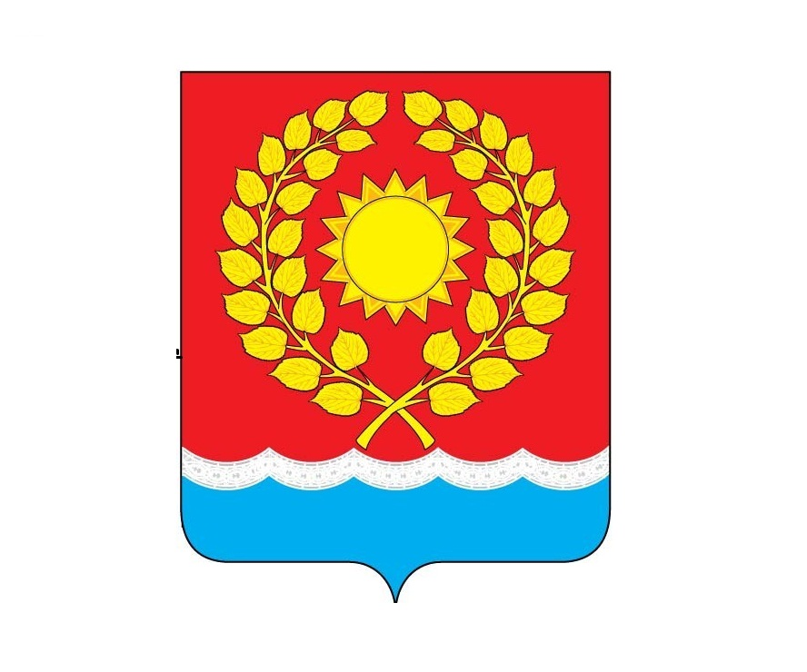
Приложение 2
к Положению «О гербе
поселения Щаповское
в городе Москве»

ОДНОЦВЕТНЫЙ КОНТУРНЫЙ РИСУНОК ГЕРБА ПОСЕЛЕНИЯ ЩАПОВСКОЕ В ГОРОДЕ МОСКВЕ
(гербовый щит)

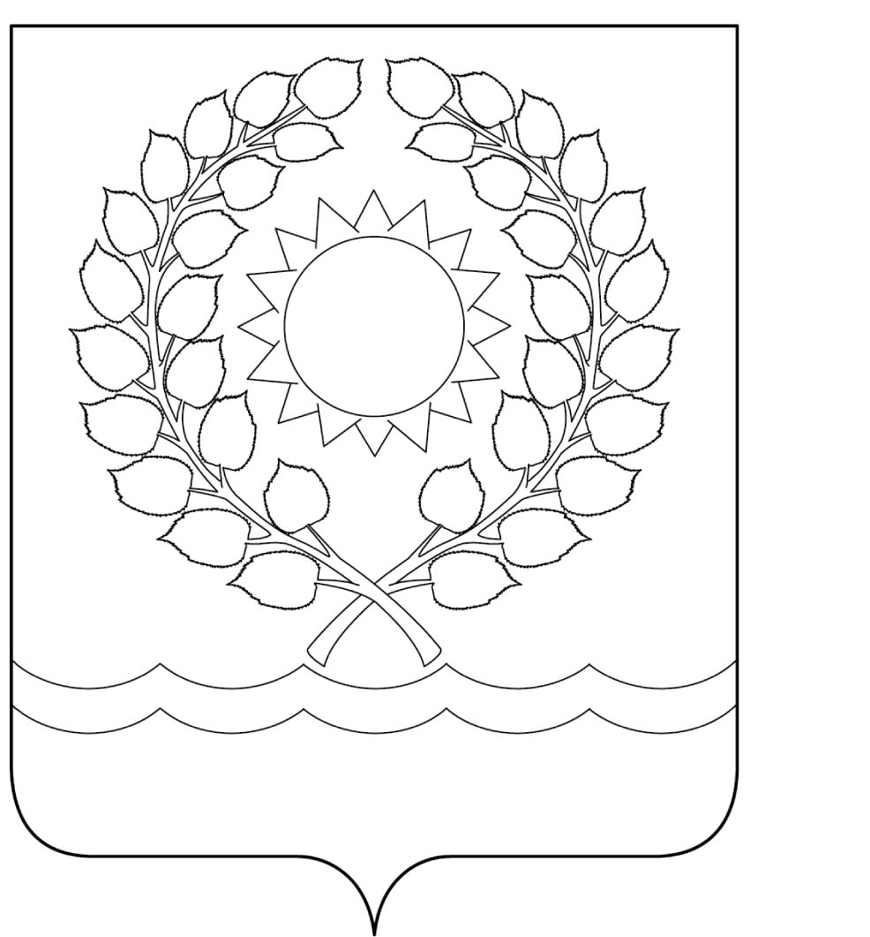

Приложение 3
к Положению «О гербе
поселения Щаповское
в городе Москве»

ОДНОЦВЕТНЫЙ КОНТУРНЫЙ РИСУНОК С УСЛОВНОЙ
ШТРИХОВКОЙ ДЛЯ ОБОЗНАЧЕНИЯ ЦВЕТА ГЕРБА
ПОСЕЛЕНИЯ ЩАПОВСКОЕ В ГОРОДЕ МОСКВЕ
(гербовый щит)
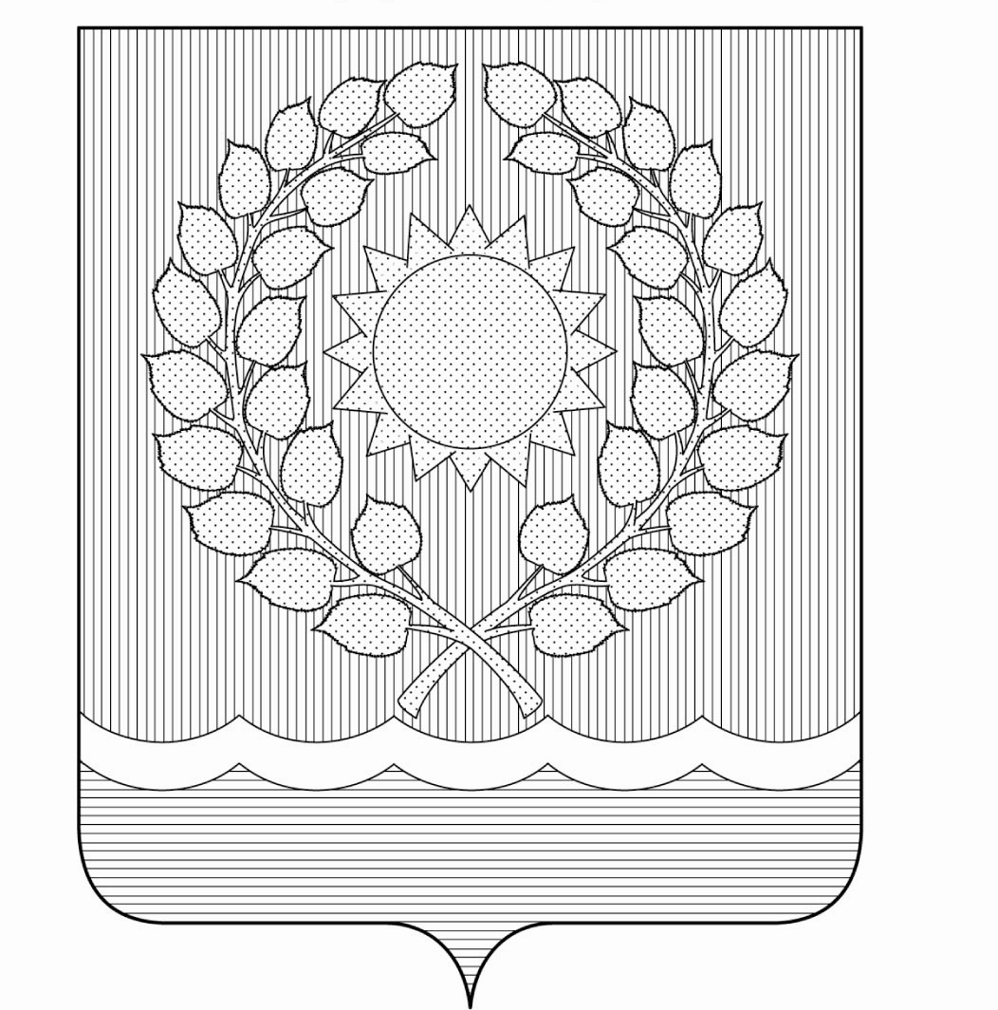

Приложение 2
к решению Совета депутатов
поселения Щаповское в городе Москве
от « 11» марта 2020 года № 9/2

ПОЛОЖЕНИЕ
«О флаге поселения Щаповское в городе Москве»

Положение о флаге поселения Щаповское в городе Москве (далее – Положение) устанавливает описание, обоснование символики флага поселения Щаповское в городе Москве (далее – поселения Щаповское), а также порядок его использования.

1. Общие положения

1.1. Флаг поселения Щаповское является официальным символом поселения Щаповское.
1.2. Флаг поселения Щаповское отражает исторические, культурные, социально-экономические, национальные и иные местные традиции.
1.3. Настоящее Положение хранится в установленном порядке на бумажных и электронных носителях и доступно для ознакомления всем заинтересованным лицам.
1.4. Флаг поселения Щаповское подлежит государственной регистрации в порядке, установленном законодательством Российской Федерации и законодательством города Москвы.

2. Описание и обоснование символики флага поселения Щаповское

2.1. Описание флага поселения Щаповское:
«Прямоугольное двухстороннее красное полотнище с отношением ширины к длине 2:3, несущее вдоль нижнего края две неравных полосы, изогнутых в виде остроконечных волн – вверху белую, шириной в 1/20 ширины полотнища, внизу голубую, габаритной шириной в 1/6 ширины полотнища. Посередине основной части полотнища расположена желтая композиция в виде солнца в липовом венке».
2.2. Обоснование символики флага поселения Щаповское.
Флаг разработан на основе герба, который языком символов и аллегорий символизирует природные, культурные и исторические особенности поселения Щаповское.
Символика фигур флага многозначна:
– Щапово выросло из старинной усадьбы боярского рода Морозовых. В настоящее время усадьба является одним из памятников архитектуры территории Новой Москвы. Здесь сохранились церковь, усадебный дом, ряд построек, липовый парк. Золотые липовые ветви, уложенные в венок и дополненные солнцем, символизируют культурное прошлое Щапово – усадьбы в России всегда были центром культурно-просветительской деятельности.
Солнце – символ света и просвещения, энергии и активности.
– Липовые ветви символизируют не только щаповскую природу, но и являются аллегорией общества как социально-экономической основы развития муниципального образования.
Символику природы дополняет голубая волнистая полоса – символизирующая водные ресурсы муниципального образования - пруды, озера, реки.
Известность Щаповской земле также принесли искусные мастерицы – местные кружева в XVIII-XIX веках ценились настолько, что были редкостью даже в столичных магазинах. Почти целиком эти великолепные кружева расходились по бельевым мастерским Москвы. Исключительно многопарное кружево с цветочными рисунками на тюлевом фоне было очень красиво. Серебристые волны – кружевные края символизирует исторический промысел и аллегорически указывает на название самого поселения – согласно словарю русского языка В.И. Даля в старину словом «щап» называли щеголя и франта уделявшего много внимания роскоши своей одежды.
Желтый цвет (золото) – символ урожая и плодородия, энергии, богатства, стабильности и уважения.
Белый цвет (серебро) – символ чистоты, совершенства, мира и взаимопонимания.
Красный цвет – символ мужества, силы, труда, красоты и праздника.
Голубой цвет – символ чести, благородства, духовности.
2.3. Авторская группа:
идея флага: Наталья Исаенко (п. Щапово), Алена Жарина (п. Щапово), Ирина Абросимова (п. Щапово), Константин Моченов (Химки);
художник и компьютерный дизайн: Оксана Афанасьева (Москва);
обоснование символики: Кирилл Переходенко (Конаково).

3. Порядок воспроизведения и размещения флага поселения Щаповское

3.1. Воспроизведение флага поселения Щаповское, независимо от его размеров и техники исполнения, должно точно соответствовать описанию, приведенному в пункте 2.1 настоящего Положения.
Рисунок флага, приведенный в приложении 1 является неотъемлемой частью настоящего Положения.
3.2. Порядок размещения Государственного флага Российской Федерации, флага города Москвы, флага поселения Щаповское производится в соответствии с законодательством Российской Федерации и законодательством города Москвы, регулирующими правоотношения в сфере геральдического обеспечения.
3.3. При одновременном размещении флага города Москвы (1) и флага поселения Щаповское (2), флаг поселения Щаповское располагается справа (расположение гербов по схеме 1 – 2).
3.4. При одновременном размещении Государственного флага Российской Федерации (1), флага города Москвы (2) и флага поселения Щаповское (3), Государственный флаг Российской Федерации размещается в центре. Слева от Государственного флага Российской Федерации располагается флаг города Москвы, справа от Государственного флага Российской Федерации располагается флаг поселения Щаповское (размещение флагов по схеме 2-1-3).
3.5. При одновременном размещении четного числа флагов (например, 6-ти), флаги располагаются по следующей схеме: 5 – 3 – 1 – 2 – 4 – 6, где 1 - Государственный флаг Российской Федерации, 2 – флаг города Москвы, 3 – флаг поселения Щаповское. Далее поочередно справа и слева располагаются флаги иных муниципальных образований, флаги общественных объединений, предприятий, учреждений или организаций.
3.6. При одновременном размещении нечетного числа флагов (например, 5-ти), флаги располагаются по схеме: 4 – 2 – 1 – 3 – 5, где 1 - Государственный флаг Российской Федерации, 2 – флаг города Москвы, 3 – флаг поселения Щаповское. Далее поочередно слева и справа располагаются флаги иных муниципальных образований, флаги общественных объединений, предприятий, учреждений или организаций.
3.7. Расположение флагов, установленное в пунктах 3.3 – 3.6 настоящего Положения, указано «от зрителя».
3.8. При одновременном размещении флагов, размер флага поселения Щаповское не может превышать размеры Государственного флага Российской Федерации, флага города Москвы.
3.9. При одновременном размещении флагов, высота размещения флага поселения Щаповское не может превышать высоту размещения Государственного флага Российской Федерации, флага города Москвы.
3.10. При одновременном размещении флагов, указанных в пунктах 3.3 – 3.6 настоящего Положения, они должны быть выполнены в единой технике исполнения.
3.11. В дни траура флаг поселения Щаповское приспускается до половины высоты флагштока (мачты). При невозможности приспустить флаг поселения Щаповское, а также, если флаг поселения Щаповское установлен в помещении, к верхней части древка, выше полотнища флага поселения Щаповское, крепится черная, сложенная пополам и прикрепленная за место сложения лента, общая длинна которой равна длине полотнища флага поселения Щаповское, а ширина составляет не менее 1/10 от ширины полотнища флага поселения Щаповское.

4. Порядок использования флага поселения Щаповское

4.1. Флаг поселения Щаповское установлен (поднят, размещен, вывешен) постоянно:
- на зданиях органов местного самоуправления поселения Щаповское;
- в залах заседаний органов местного самоуправления поселения Щаповское;
- в кабинетах главы поселения Щаповское, депутатов Совета депутатов поселения Щаповское, главы администрации поселения Щаповское в городе Москве.
4.2. Флаг поселения Щаповское устанавливается при проведении:
- протокольных мероприятий;
- торжественных мероприятий, церемоний с участием должностных лиц органов государственной власти города Москвы и государственных органов города Москвы, главы поселения Щаповское, главы администрации поселения Щаповское, официальных представителей поселения Щаповское;
- иных официальных мероприятий.
4.3. Флаг поселения Щаповское может устанавливаться:
- в кабинетах заместителей главы администрации поселения Щаповское, руководителей муниципальных предприятий, учреждений и организаций, находящихся в муниципальной собственности поселения Щаповское;
- на транспортных средствах, используемых для служебных поездок и работы главой поселения Щаповское, главой администрации поселения Щаповское, депутатам Совета депутатов поселения Щаповское, сотрудниками администрации поселения Щаповское;
- на жилых домах в дни государственных праздников, торжественных мероприятий, проводимых органами местного самоуправления поселения Щаповское.
4.4. Изображение флага поселения Щаповское может размещаться:
- на официальных сайтах органов местного самоуправления поселения Щаповское в информационно-телекоммуникационной сети «Интернет»;
- на заставках местных телевизионных программ;
- на форме спортивных команд и отдельных спортсменов, представляющих поселения Щаповское;
- на транспортных средствах, используемых для служебных поездок и работы главой поселения Щаповское, главой администрации поселения Щаповское, депутатам Совета депутатов поселения Щаповское, сотрудниками администрации поселения Щаповское;
- на бланках удостоверений лиц, осуществляющих службу на должностях в органах местного самоуправления поселения Щаповское, служащих (работников) предприятий, учреждений и организаций, находящихся в муниципальной собственности поселения Щаповское;
- на знаках различия, знаках отличия, установленных муниципальными правовыми актами Совета депутатов поселения Щаповское;
- на визитных карточках лиц, осуществляющих службу на должностях муниципальной службы в администрации поселения Щаповское, депутатов Совета депутатов поселения Щаповское, служащих (работников) муниципальных предприятий, учреждений и организаций, находящихся в муниципальной собственности поселения Щаповское;
- на официальных периодических печатных изданиях, учредителями которых являются поселение Щаповское или предприятия, учреждения и организации находящихся в муниципальной собственности поселения Щаповское;
- на полиграфической, сувенирной и представительской продукции органов местного самоуправления поселения Щаповское.
4.5. Флаг поселения Щаповское может быть использован в качестве основы для разработки знаков различия, знаков отличия поселения Щаповское.
4.6. Размещение флага поселения Щаповское или его изображения в случаях, не предусмотренных пунктами 4.1 – 4.5 настоящего Положения, является неофициальным использованием флага поселения Щаповское.
4.7. Размещение флага поселения Щаповское или его изображения в случаях, не предусмотренных пунктами 4.1 – 4.5 настоящего Положения, осуществляется по согласованию с органами местного самоуправления поселения Щаповское, в порядке, установленном Советом депутатов поселения Щаповское.

5. Контроль и ответственность за нарушение настоящего Положения

5.1. Контроль соблюдения установленных настоящим Положением норм возлагается на администрацию поселения Щаповское.
5.2. За искажение рисунка флага, установленного настоящим Положением, исполнитель допущенных нарушений несет административную ответственность, в соответствии с действующим законодательством.
5.3. Нарушениями норм воспроизведения и использования флага поселения Щаповское являются:
- использование флага поселения Щаповское в качестве основы гербов и флагов общественных объединений, учреждений, организаций независимо от их организационно-правовой формы;
- использование флага поселения Щаповское в качестве средства визуальной идентификации и рекламы товаров, работ и услуг, если реклама этих товаров, работ и услуг запрещена или ограничена в соответствии с законодательством Российской Федерации и законодательством города Москвы.
- искажение флага поселения Щаповское или его изображения, установленного в пункте 2.1 настоящего Положения;
- изготовление флага поселения Щаповское или его изображения с искажением или изменением композиции или цветов, выходящее за пределы допустимого;
- надругательство над флагом поселения Щаповское или его изображением, в том числе путем нанесения надписей, рисунков оскорбительного содержания, использования в оскорбляющем нравственность качестве;
- умышленное повреждение флага или его изображения.
5.4. Производство по делам об административных правонарушениях, предусмотренных пунктом 5.3 настоящего Положения, осуществляется в порядке, установленном главой 14 Закона города Москвы от 21 ноября 2007 года № 45 «Кодекс города Москвы об административных правонарушениях» (с изменениями и дополнениями).
6. Заключительные положения

6.1. Внесение в композицию флага поселения Щаповское каких-либо изменений допустимо в соответствии с федеральным законодательством и законодательством города Москвы, регулирующим правоотношения в сфере геральдического обеспечения.
6.2. Права на использование флага поселения Щаповское, с момента установления его Советом депутатов поселения Щаповское в качестве официального символа поселения Щаповское, принадлежат органам местного самоуправления поселения Щаповское.
6.3. Флаг поселения Щаповское, с момента установления его Советом депутатов поселения Щаповское в качестве официального символа поселения Щаповское, согласно п.2 части 6 ст1259 части 4 Гражданского кодекса Российской Федерации «Об авторском праве и смежных правах», авторским правом не охраняется.

Приложение 1
к Положению «О флаге
поселения Щаповское
в городе Москве»

Рисунок флага
поселения Щаповское города Москвы

